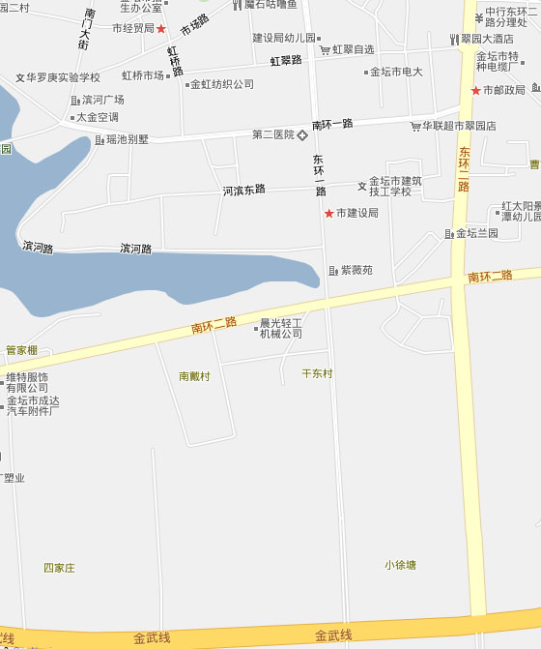
金坛市实验幼儿园
接长虹西路

